ШКОЛЯРЫ.RU
Ежемесячная газета
МОУ «СОШ № 42»
г. Братска

ФЕВРАЛЬ 2011 года № 2(6)


Поздравляем!

От всей души поздравляем
с Днём защитника Отечества
самых достойных, самых смелых, сильных, умелых, замечательных мужчин:

Игоря Викторовича Антонцева
Вячеслава Владимировича Кононыхина
Николая Фантиновича Мишатина
Максима Алексеевича Парилова
Владимира Михайловича Петрусенко
Александра Сергеевича Савченко
Руслана Сергеевича Халтурина
Вадима Леоновича Шалина

Взгляд женщины - он ищет не красу,
Но - силу, прочность, веру, доброту.
И нежною, но слабою рукой
Опору ищет женщина порой.
Мужчина - это жизни монолит,
Он - соль Земли, он - воин, он - магнит.
Мы любим вас, достойные сыны,
И не разучимся любить - ни мы, ни вы.

А также поздравляем всех мальчишек нашей школы и их отцов с праздником! Всем благополучия и любви!

Женская половина школы № 42

СЕГОДНЯ В НОМЕРЕ

Веселая Масленица….
стр.2

Хотите знать, есть ли у Владимира Михайловича Петрусенко любимчики? Читайте Зал Cлавы.
стр.3

Как научить ребенка обращаться с карманными деньгами? Советы психолога
стр.4

День Святого Валентина…
стр.4

Разрешите представиться:
Дебют Гоар Саркисян.
стр.4

В рубрике Истории к праздникам - И помнит мир спасенный…
стр.5
Юмор в армейской жизни. Смешные выдержки из уст прапорщика, анекдоты и не только. Читайте рубрику «Всячина».
стр.6

Что? Где? Когда? Итоги конкурсов и викторин.
стр.6

ШКОЛЯРЫ.RU
2 № 2(6) февраль 2011 года

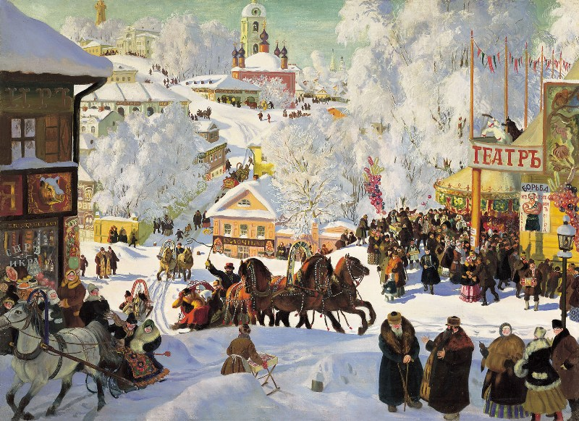
Вторник – ЗАИГРЫШ. Второй день Масленицы, как правило, считался днём для молодожёнов. С утра молодые люди приглашались кататься с гор, поесть блинов. Звали родных и знакомых: «У нас-де горы готовы, и блины испечёны — просим жаловать».
Среда – ЛАКОМКА. В среду самым главным событием этого дня был визит зятя - «к тёще на блины». Молодые в этот день одевались так, как это было на свадьбе. В этот же день молодые неженатые парни и незамужние девушки катались с гор. Интересно, что над парнями, которым в этом году не повезло, и они не успели жениться, вся деревня подшучивала, придумывала разного рода «наказания», от которых молодые парни откупались угощениями - блинами и конфетами.
Четверг – РАЗГУЛЯЙ. Этот день часто назывался широкий четверток, разгул, перелом. В этот день на праздник собиралось всё общество. Устраивались знаменитые кулачные бои, взятие снежных городков. В этот день часто деревенские жители обряжались, кто как хотел. Само же чучело Масленицы из соломы поднимали на гору.
Пятница – ТЁЩИНЫ ВЕЧЁРКИ. В этот день наступала очередь тёщ навещать зятя: для тёщи пеклись блины. Зять с вечера должен был сам лично пригласить тёщу. Тёща же, приглашённая зятем, присылала зятю всё, из чего и на чём пекут блины: кадушку для теста, сковороды, а тесть - мешок муки и масло. Эта встреча символизировала оказание чести семье жены.
Суббота – ЗОЛОВКИНЫ ПОСИДЕЛКИ/ ПРОВОДЫ. В этот день молодая невестка приглашала родных к себе. Как правило, в этот же день наряженную Масленицу – чучело из соломы – на носилках несли до конца деревни, и там, с песнями, «хоронили»: устраивался большой костёр и в нём сжигали Масленицу. Вокруг костра веселились: пели песни, плясали. Так прощались с Масленицей и серьёзно, и шутя, потому что эту весёлую неделю нужно было ждать целый год.
ПРОЩЁНОЕ ВОСКРЕСЕНЬЕ. В воскресенье все вспоминали, что в понедельник наступает Великий Пост, поэтому, стремясь очиститься от всего греховного, люди просили друг у друга прощения и говорили друг другу: «Прости меня, пожалуйста, буде в чём виноват пред тобою». А в ответ слышали знакомое: «Бог простит». В этот день прощаются все обиды и оскорбления. В прощёное воскресенье люди ходили на кладбище, оставляли на могилах блины. По этому поводу известный российский поэт и наш современник Андрей Дементьев писал:
Прощаю всех, кого простить нельзя.
Кто клеветой мостил мои дороги.
Господь учил: «Не будьте к ближним строги.
Вас всё равно всех примирит земля»...
Любили на Руси праздник Проводов Зимы, потому и праздновали широко – в народе и по сей день сохраняются поговорки «не все коту масленица», «не житье, а масленица».
Начало масленичной недели с 28 февраля.
Веселой всем Масленицы!

РЕЦЕПТ ПРИГОТОВЛЕНИЯ БЛИНОВ

Сырные блины
Ингредиенты: мука 2,5 стакана, яйца 5 шт., сахар 100 г., масло 200 г., молоко 3 стакана, соль 3/4 ч. л., сыр 300 г.
Способ приготовления: на мелкой терке натереть сыр. Отделить желтки от белков. Взбить желтки с молоком, добавив туда же тертый сыр, муку, соль. Взбить белки и добавить полученную белковую пену в тесто. Обжаривать в масле до получения золотистой хрустящей корочки. При этом блинчики должны быть небольшими.

Сырная Седмица (Масленица)

Масленица празднуется в последнюю неделю перед Великим постом, за семь недель до Пасхи. Масленица – праздник, сохранившийся у славян с языческих (дохристианских) времен.
В те времена этот праздник назывался иначе. Как и многие другие языческие народы, древние славяне отмечали праздник, связанный с проводами зимы и встречи весны. Он был связан с именем бога плодородия и скотоводства Велеса.
Этот праздник олицетворял пробуждение природы от зимнего сна, означал начало полевых работ. И по сей день живёт как проявление надежды на год урожайный, сытый, поэтому она была и остаётся обильной и очень сытной.
В народе масленица всегда была веселой порой. Считалось, что тот, кто откажется ее праздновать, будет жить «в горькой беде и худо кончит».
После принятия христианства на Руси этот праздник остался и в XVI веке стал называться Масленицей.
Главное же угощение на Масленицу - блины. Блин – в языческой традиции, символизирующий Солнце. Именно на Масленицу с глубокой древности принято нести «Первый блин – Комам» (Комы – духи, обитающие в кронах, а в традиционном варианте – комах деревьев). И это отнюдь не суеверие (где роль Комов выполняют мифические птицы), а весьма практичный ритуал подношения корма прилетающим (вместе с Масленицей) птицам, который служит улучшению экологической обстановки. Касаемо современного взгляда на «блин комом» (как бы неудавшийся), можно отметить только неумение готовить блины, ибо у хороших хозяев первый блин – самый пышный и сочный.
Мясо в последний раз перед Великим постом едят в последнее воскресенье перед Масленицей, которое называется « мясное воскресенье».
В последнее воскресенье перед началом Масленицы тесть ездил приглашать зятя «доедать барана». В этот же день все ходили в гости к родственникам, соседям и друзьям и звали к себе на Масленицу.
Масленица была и остается праздником весёлым, её ждут с большим нетерпением. Неслучайно её называют « честная, широкая, весёлая, жирная, объедуха, сырная неделя».
Масленица начинается в понедельник и продолжается семь дней, и каждый день этой праздничной недели имеет своё название и свой смысл.
Понедельник – ВСТРЕЧА. К этому дню – первому дню Масленицы – устраивались общие горы, качели, столы со сладкими яствами. Дети утром делали куклу из соломы – Масленицу – и наряжали её. В этот день начинали печь блины. Первый блин отдавался нищим на помин усопших.

ШКОЛЯРЫ.RU
№ 2(6) февраль 2011 года 3

ЗАЛ СЛАВЫ

И это всё о нём…

Более десяти лет работает учителем физики в школе № 42 Владимир Михайлович Петрусенко. Высокий, статный, профессионал своего дела, он пользуется заслуженным авторитетом у коллег и учащихся. Наш корреспондент взял интервью у Владимира Михайловича.
- Владимир Михайлович, расскажите о себе.
- Родился я в Иркутске, учился в старейшей школе № 1 имени В.И.Ленина. Учёба давалась легко, наверное, поэтому и окончил школу с серебряной медалью. С большой любовью и благодарностью вспоминаю своих родителей. Мой отец, Михаил Васильевич, прошёл три войны: финскую, японскую и Великую Отечественную. Имеет двадцать шесть правительственных наград. Папа был образованным и понимающим во всём человеком. От него я унаследовал трудолюбие, порядочность, надёжность. А моя мама, Ираида Ивановна, согревала нас своей заботой и любовью. Она возглавляла горфинотдел г.Иркутска и имела пять правительственных наград. Мой дед, Иван Иванович, был полным георгиевским кавалером. Так что было с кого брать пример.
- А как Вы решили стать учителем?
- Физика – это один из любимых моих предметов, поэтому и поступил в педагогический институт на физический факультет. Учился и подрабатывал, сначала лаборантом, а потом уже стал старшим инженером по ремонту радиоэлектронной аппаратуры. Зарплата была 132 рубля, да стипендия 45 рублей. По тем временам это были большие деньги. Так что я был вполне обеспеченным и самостоятельным человеком, все парни приходили ко мне занять до стипендии. И я их всегда выручал, а почему бы и нет?! (смеётся)
- Что, на Ваш взгляд, главное в работе учителя?
- Тактичность, тактичность и ещё раз тактичность, а ещё знание и правильное использование психологии детей.
- Владимир Михайлович, признайтесь, у Вас есть любимчики в классе?
- Любимчиков нет и быть не может, так как считаю, что ко всем нужно относиться одинаково, чтобы у детей не было «звёздной» болезни. Есть, конечно же, ребята, к которым отношусь с большим уважением, чем к другим. Но это зависит не столько от знания предмета, сколько от человеческих качеств.
- А было у Вас желание уйти из образования?
- Раньше такого желания не было, а сейчас появляется. Понимаете, раньше главной задачей учителя было учить и научить, а сейчас – писать бумаги и составлять отчёты. А ещё считаю, что зарплата учителя на сегодняшний день просто унизительная.
- Вы можете назвать себя человеком постоянным? А азартным? Например, в любви?
- А назовите мне хоть одного постоянного человека (смеётся). Но вот в любви я, конечно же, постоянен. Что касается азарта, то нет, скорее я человек трезвомыслящий.
- Владимир Михайлович, если мы заговорили о семье, то несколько слов о своих детях.
- У меня две дочери: Ираида – психолог, а Анна – юрист. Своих детей я воспитывал вместе со своей женой, Галиной Семёновной, так, как воспитывали меня мои родители. У нас
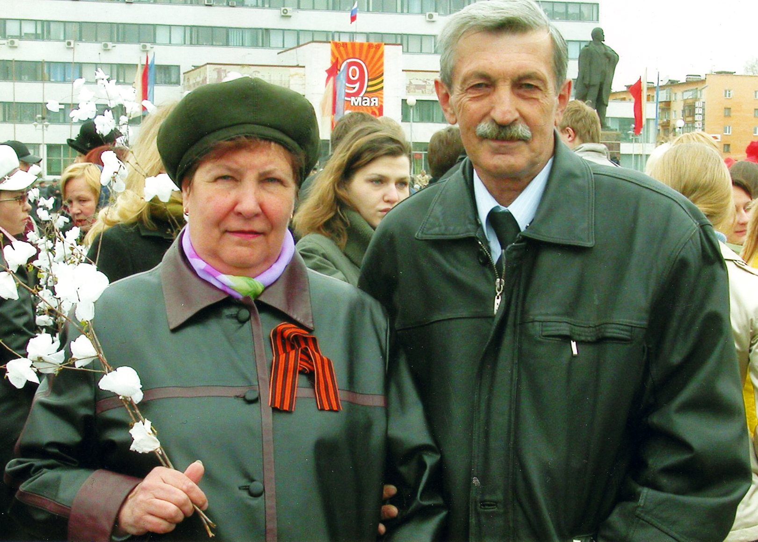
На фото: Владимир Михайлович Петрусенко
с завучем «СОШ № 42» Татьяной Алексеевной Савельевой

не было разногласий в воспитании детей, а это очень важно.
- Владимир Михайлович, скоро День влюблённых. И вопрос Вам, конечно же, на «засыпку». Ради любимой женщины способны ли Вы на сумасшедший поступок?
- Думаю, что да. Для меня главное, чтобы моя любимая женщина (а это, конечно же, моя жена), чувствовала себя любимой и желанной. Вот сегодня, например, я встал и подарил ей шесть тысяч рублей на день рождения. (смеётся)
- Говорят, что учитель десять лет работает на авторитет, а потом авторитет работает на учителя. Ваше имя уже работает на Вас?
- Думаю, работает. Только работает не как на учителя физики (мне так кажется), а как инструктора по пулевой стрельбе. Сам я увлекаюсь пулевой стрельбой с 1970 года. Радует меня то, что мои воспитанники стали победителями по стрельбе турнира «Добровольцы МЧС», заняли второе место в городском конкурсе «Наследники славных побед», а также являются призёрами городских соревнований по пулевой стрельбе на «Кубок имени Героя Советского Союза М.И.Баркова». И, пользуясь случаем, хочу поздравить свою команду школы в составе: Ю.К. Большедворской, Ж.В.Бусаркиной, И.В.Антонцева, занявшую второе командное место среди 18 предприятий города. Молодцы, учителя!
- А я хочу поздравить и Вас, Вы ведь тоже вошли в эту команду!
Для всех читателей открою секрет: Владимир Михайлович увлекается ещё и шахматами, он был членом сборной юношеской команды по волейболу, серебряным призёром по Иркутской области в прыжках в длину. Его лучший результат – 7 метров 44 сантиметра. А кандидатом в мастера спорта по пулевой стрельбе Владимир Михайлович стал ещё в 1972 году. Вот так-то! Берите пример, мальчишки и девчонки.
- «Это для меня самое большое счастье». О чём именно Вы могли бы сказать такую фразу?
- Это моя супруга, это мы девчонки, Ираида и Аня, и мои воспитанники, конечно же.
- Владимир Михайлович, спасибо за беседу. Поздравляем Вас с наступающим праздником настоящих мужчин – 23 февраля, желаем исполнения всех желаний!

ШКОЛЯРЫ.RU
4 № 2(6) февраль 2011 года

Советы психолога
Он просит больше карманных денег

Договориться. «Родителям стоит заранее обсудить с детьми сумму карманных денег и строго соблюдать это соглашение, - советует психолог Анна Фенько. – Но время от времени не забывайте его пересматривать».

«Уже в четверг ваш 9 – 11-летний ребенок просит прибавки к той недельной сумме, которую успел потратить. Стоит ли идти ему навстречу?
Карманные деньги – это своего рода тренажер. Они нужны, чтобы ребенок освоил финансовые отношения, научился планировать траты, расставлять приоритеты.
Договоритесь с сыном или с дочерью заранее, сколько наличных он (она) будет получать, и на что будет тратить.
Младшие школьники импульсивны, часто поддаются сиюминутным желаниям, и в результате недельная сумма может быть израсходована за один-три дня. Самое неправильное в этом случае – дать еще денег «в виде исключения». Это лишь подкрепит в ребенке ощущение, что правила соблюдать не обязательно. Если вы чувствуете, что ему трудно противостоять искушениям, разделите недельную сумму на две или три части. Выдавайте деньги в понедельник, среду и субботу. Потом удвойте сумму, выдаваемую в понедельник, но предупредите, что в среду денег не будет. Если ребёнок справляется с краткосрочным планированием, можно вернуться к еженедельным выплатам.
У подростков 12 – 16 лет появляется еще больше искушений. Иногда они просят денег, но отказываются говорить, на что собираются их потратить. Напомните подростку о ваших договорённостях и предложите откладывать деньги, либо самому заработать на то, что ему необходимо. Желая уберечь детей от опасностей, связанных с деньгами, родители порой резко усиливают контроль: требуют отчета о потраченном, принюхиваются к одежде, пытаясь уловить запах табака, заглядывают в мобильный. Такое поведение взрослых только усугубляет скрытность подростка.
Задавайте себе вопрос: почему вам так важно знать, на что ваш ребёнок тратит деньги? Будет ли вам спокойнее, если вы узнаете, что сын подарил однокласснице духи? Или дочь потратила деньги на кофточку, которую вы считаете безвкусной? Подростки часто отказываются объяснять свои поступки, потому что подозревают, что мы сочтем их глупыми.
В самом деле, карманные деньги – это не командировочные расходы. Дети имеют право распоряжаться ими по своему усмотрению. Только так они смогут узнать цену вещам и научатся отвечать за свои финансовые решения».


РАЗРЕШИТЕ ПРЕДСТАВИТЬСЯ
Дорогие друзья! Сегодня у нас в гостях Гоар Саркисян. Гоар учится в 9-м классе, любит читать, в свободное от учебы время обожает помечтать, а ещё верит в любовь с первого взгляда. Свое стихотворение она посвящает всем влюбленным.

Берегите любовь

Она любила, он не знал.
Она мечтала и страдала.
Он выбор сделал, не сказал,
Она об этом не узнала.
Он долго мучился, страдал.
Она сказать ему хотела.
Он струсил, он же ей солгал.
Она же скоро улетела.
Они скучали друг без друга.
Прошли года, и с ними боль.
Он посчитал её лишь другом.
Она сказала: « Не впервой».
И как-то раз они столкнулись,
Она прошла и промолчала.
Он не сказал: « Я вас люблю!»
Опять же робость помешала.
И всё ж любовь была у них.
И не узнал никто об этом.
Сказать им не хватило сил.
Старик уснул и не проснулся.
Она уснула уж давно.
Они прожили жизнь так грустно.
Запомнить следует одно:
Ты можешь жизнь прожить в мученьях,
Ты можешь тайну сохранить,
Но знаешь, лучше в этом мире
С любимым человеком жить.

Поздравляем всех любящих и любимых с Днём святого Валентина!

Высоким чувством окрылённый,
Когда- то в давние года
Придумал кто-то день влюблённых,
Никак не ведая тогда,
Что станет этот день любимым,
Желанным праздником в году,
Что Днём Святого Валентина
Его с почтеньем назовут.
Улыбки и цветы повсюду,
В любви признанья вновь и вновь.
Так пусть для всех свершится чудо-
Пусть миром правит лишь любовь!

14 февраля во всем мире отмечают день Святого Валентина, день всех влюбленных. Это самый романтичный и трогательный праздник, когда во всем мире навстречу друг другу открываются сердца, а волшебные слова «я люблю тебя» звучат на всех языках мира во много раз чаще, чем в другие дни. Расскажите любимому о своих чувствах ярко, подарите свою любовь красиво.

Знаете ли Вы, что день Святого Валентина…

В Японии – это своеобразное 8 Марта для мужчин. Именно они получают в этот день поздравления и подарки, и им обязательно дарят шоколад. Он делится на два вида. «Гири» - это «обязательный шоколад», который вручается коллегам и друзьям. А вот «хонмей» («шоколад с преимуществами») можно подарить только самому любимому мужчине.
У британцев существует традиция в этот день отправлять любовные послания собственным животным.
В Иране и Саудовской Аравии принимаются меры по вынесению запрета на день Святого Валентина.
В США на подарки к этому празднику тратится около 14 миллиардов долларов.
Для подготовки нужного количества цветов к «часу икс» в России, голландским цветоводам приходится работать в три смены.

ШКОЛЯРЫ.RU
№ 2(6) февраль 2011 года 5
Истории к праздникам
И помнит мир спасенный…

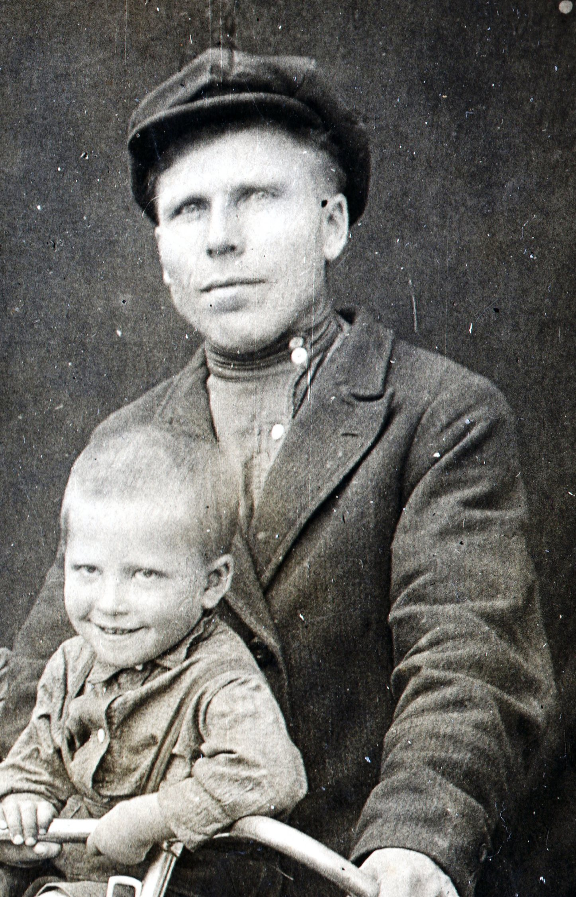
А вскоре началась война. Мы тогда жили в районном центре – селе Казачинское. И в августе 1942 года Казачинско-Ленским райвоенкоматом папа был призван в армию. Пройдя подготовку на станции Мальта , 25 сентября 1942 года, приняв присягу, отец был направлен на фронт, рядовым 598 стрелкового полка Западного фронта. По воспоминаниям земляка Николая Ивановича Наумова, служившего вместе с отцом, мой отец был снайпером, причем одним из лучших. Приходилось часами сидеть в засаде и выслеживать врага. Многие фашистские снайперы-асы выходили на поединок, но ничего у них не получалось, и все они оставались в нашей земле. А еще приходилось ходить в разведку, брать «языка» и прикрывать в одиночку на территории врага отход всей группы. На поле боя моему отцу было поручено уничтожать пулемётчиков в дотах, фашистских снайперов и офицеров. И мой папа отлично справлялся с таким заданием.
На фронте отец вступил в ряды ВКП(б).
После ухода отца на фронт, вся семья, да и всё село, с нетерпением ждали весточку от своих отцов-фронтовиков. Как мы радовались, когда получали от папы письмо! Как светились глаза моей мамы, как она плакала от радости! Письма перечитывали каждый день, и, несмотря на то, что знали уже наизусть всё, что в них написано, все равно читали их и читали.
Черным днём для нашей семьи стала зима 1944 года – мы получили похоронку. Свои соболезнования нам выражали все односельчане, ведь папа был уважаемым, добрым, отзывчивым человеком. Он всегда помогал тем, кто в этом нуждался. Все сожалели о том, что он так рано ушел из жизни.
Я всегда мечтала побывать в тех местах, где погиб мой папа. И после многочисленных запросов и поисков, в 1976 году я приехала в деревню Чайки Псковской области. В деревне я остановилась в семье Брамбеусов. Именно Юрий Александрович Брамбеус был инициатором перезахоронения останков погибших бойцов при прорыве блокады Ленинграда в 1944 году.
Верховным командованием в 1944 году было принято решение о прорыве блокады Ленинграда. И именно той части, где служил мой отец, необходимо было с юга завоевать плацдарм через реку и нанести удар по фашистам. Оборона гитлеровцев была очень крепка, а место было голое. Атака наших бойцов захлебнулась. В результате более полутора тысяч бойцов погибло. Вместе с отцом сражались и погибли его земляки из Зимы, Тайшета. Взвод снайперов прикрывал атаку наших бойцов. До сих пор сохранилась расщеплённая сосна, где сидел снайпер из Зимы. Эту сосну так и называют «зиминской». И только через десять дней кольцо блокады было разорвано, и немцы были уничтожены. Но какой ценой досталась эта победа! 1500 смелых и отважных бойцов пали смертью храбрых.
Теперь здесь есть братская могила, где и захоронен мой отец и ещё полторы тысячи сослуживцев моего отца с Сибири и Кавказа.
В местной школе есть «Книга памяти», в которой записаны все имена, кто покоится в этой могиле. Ребята – ученики этой школы, разыскивают родных погибших, ведут с ними переписку, приглашают в гости.
Вот таким был мой папа, Кирилл Гермогенович Наумов, смелым, отважным, добрым и любящим. Именно таким он и останется в моей памяти».

Шестьдесят шесть лет назад окончилась Великая Отечественная война, но память до сих пор живет в сердцах наших братчан.
Накануне праздника, 23 февраля, мы встре-тились с Валентиной Ки-риллловной Филатовой. Вот что она рассказала:
«Родилась я в большой дружной семье в селе Но-воселово. Мои родители, Александра Инокентьевна и Кирилл Гермогенович, воспитывали нас, четве-рых детей, в любви и ува-жении. Мы никогда не видели их злыми, недо-вольными, да и ссор ни-когда не слышали. Роди-тели учили нас жить
На фото: Кирилл Гермогенович Наумов с сыном Виталием.1940 г.

дружно, уважать и старых и малых, оказывать им помощь, быть трудолюбивыми. Эти качества мы сохранили на всю жизнь.
Папа никогда на нас не кричал и не наказывал, хотя мы, чего уж греха таить, не были ангелами: и поссориться могли, и подраться. Но достаточно было одного его взгляда, как все ссоры затихали. Папиной любви хватало на всех.
Затем наша семья переехала в Казачинское, на Пашню, и до центра надо было ехать пять километров, чтобы попасть на работу. Папа купил велосипед, это была прекрасная покупка, и нам, всем детям, очень хотелось вместе с отцом ездить на велосипеде. Папа был большой выдумщик, чтобы никого из детей не обидеть, он придумал следующее: кто раньше всех встанет, тот и поедет с ним на работу на велосипеде. Так получалось, что чаще всех с ним ездила я, и очень этим гордилась. Еще бы, ехать вместе с отцом на велосипеде под завистливые взгляды мальчишек!
Вспоминается еще один случай из детства: как-то папу отправили в командировку. Добраться туда можно было только верхом на лошади, да и путь был не близкий – шестьдесят километров по тайге. Проснулась я ни свет ни заря и поехала с отцом. Было очень интересно, приходилось переезжать через горные речки и ручьи. Вода в ручьях была очень холодная, лошадь ступала осторожно, но все – равно было страшновато, а вдруг я свалюсь в воду?! Когда сказала отцу о своих опасениях, он громко рассмеялся, прижал меня к себе и сказал, чтобы с ним я ничего не боялась. И, действительно, все страхи куда-то ушли. На душе стало так легко и спокойно.
Я всегда с теплотой вспоминаю свои детские годы и своих родителей, ведь именно папа с мамой дали нам уверенность в том, что их любви и тепла хватит нам на всю жизнь. Я знала, что, если мне надо о чем-то пошептаться с мамой, она всегда меня поймет и даст правильный совет.
Конечно, моим советчиком в делах «сердечных» была и старшая сестра, но к маме порой просто хотелось подойти и поговорить, так, ни о чем, посидеть рядом на крылечке, прижавшись к ее плечу. Как мне не хватает этих дней! Действительно, родители нужны в любом возрасте, с ними всегда тепло и радостно, жалко, что понимаешь это поздно.

ШКОЛЯРЫ.RU
6 № 2(6) февраль 2011 года
В С Я Ч И Н А


Юмор в армейской жизни

Прапорщик – новобранцам:
- Я же приказал размести все лужи на плацу, чтобы офицеры по дороге не мочились.

- Алло, это база?
- Вы не туда попали – это ракетная база.
- Это вы не туда попали! Кто мне заплатит за мой сарай!?
Почему тебя комиссовали?
- Болезнь.
- Какая?
- Не знаю, но всю роту от меня тошнило.

Командир командует солдатам:
- Так!.. Копать здесь, здесь и здесь! А я пока схожу, узнаю,
где надо...

За что вас списали с подлодки?
- Я спал с открытым окном.
Разговор двух солдат:
- Вань, а Вань, давай поселим козла в казарме – на счастье,
вроде талисмана.
- Так ведь воняет!
- Ничего, привыкнет. Мы ведь привыкли

- Товарищ прапорщик, а можно телевизор посмотреть?
- Можно, только не включайте.

Две старушки заблудились в лесу, собирая грибы. Плутали - плутали, из сил выбились. Вдруг на полянке - прапорщик. Они к нему:
- Служивый, мы на станцию правильно идем?
- Ну, где правильно, где правильно - коленки вихляются, ступня ставится нечетко...

Курсанты первый раз прыгают с парашютом, руководитель командует:
- Первый, пошел!!! Второй, пошел!!! Парашютики не забываем…

Слово не воробей
(из уст прапорщика)

Как вы строитесь! Бежите один по одному.

Что вы за ногти на ногах отрастили? Как у орла, хоть по деревьям лазай.

Всех отсутствующих построить в одну шеренгу.

Голова у солдата, чтобы думать, а мозги – чтобы соображать.

Вам здесь тут или что? Вам здесь как или где? И не делайте умное лицо, не забывайте, что будущий офицер.

Если будете блудить – пущу ракету.

Ну как идет, как идет! Корова какая-то! Свинья, наверное.

Длинная шея и тупая голова – находка для снайпера!

Увольнительную дали одному, а куда вся рота подевалась?

У вас положение рук не в том месте.

ЧТО? ГДЕ? КОГДА?

В библиотеке прошла читательская конференция по книге-юбиляру «Тимур и его команда», активное участие принял 6 кадетский класс. Молодцы!
В конкурсе рефератов к юбилею книги В. Распутина «Прощание с Матерой» не было равных Э. Абдрахимову, он и занял 1 место. Так держать!
В конкурсе «Возьми книгу с волшебной закладкой» победителями стали: Р.Лопатенко – 8«Б», Е.Косарева – 8«Б», А.Тимофеева – 8«К», Д.Мусинова – 8«К», К.Ашурова – 8«Б». Поздравляем, к тому же они получили «пятерки» в журнал!
В игре «Отгадай словечко!» лучшими стали: К.Ашурова, Г.Саркисян, Р.Керимов, И.Белобородов, А.Киргизов, В.Жиров. Поздравляем от души!
В научной викторине по журналу «Эрудит» активное участие приняли 10«А», 10«Б», 7«А», 7«Б», 8«А». 8«В», 9«А», 9«В» классы! Молодцы, порадовали!!!
4«Б» класс получил удовольствие от беседы по книге Л.Пантелеева «Честное слово», а 4 «Б» и 4 «Г» классы с радостью посетили библиотечный урок.
Скоро состоится читательская конференция для 5-8 классов. Не упустите свой шанс!

Учредитель: школьный парламент
Консультант: В.Вяземская
Адрес редакции: г. Братск, ул. Крупской, 39

